Лекция 13 Комплексные числа

18.1 Арифметические операции с комплексными числами

К введению понятия комплексного числа привела невозможность извлечения квадратного корня из отрицательных чисел.

М18.1.1 Определение: Полагаем 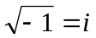. Это новое число называется мнимой единицей.
Замечание 1: Из определения очевидно, что 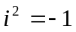
Замечание 2: Мнимая единица не является действительным числом, это новый объект, свойства которого будут изучены в данной лекции.
Замечание 3: Введение в рассмотрение мнимой единицы позволяет извлекать квадратный корень из любого отрицательного числа. Например,
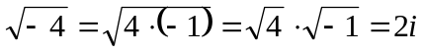
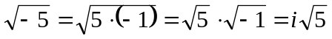

М18.1.2 Определение: Число 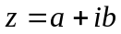, где  - действительные числа, называется комплексным числом. При этом действительное число называется действительной частью числа и обозначается 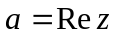; действительное число называется мнимой частью числа и обозначается 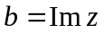.
Замечание1: Любое действительное число является и комплексным, т.к. 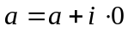.
Замечание 2: Запись комплексного числа виде называют алгебраической формой комплексного числа.

М18.1.3 Определение: Комплексное число 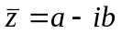называется числом, комплексно сопряженным с числом .

Пример: 1) Если 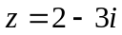, то 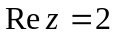, 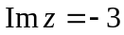, 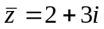
2) Если 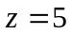, то 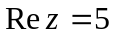, 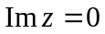, 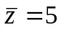

М18.1.4 Сложение, вычитание, умножение и деление комплексных чисел 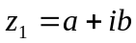 и 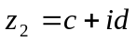определяются следующими правилами:
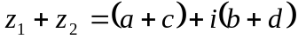
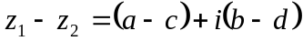
т.е. при сложении, вычитании и умножении скобки раскрываются по обычным правилам, учитывается условие и приводятся подобные.
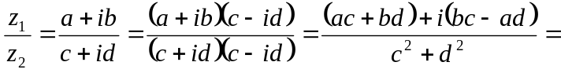
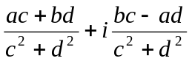
При делении необходимо числитель и знаменатель дроби умножить на число, комплексно сопряженное к знаменателю, раскрыть скобки и привести подобные.

Пример: Если 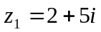, 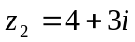, то
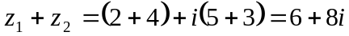,
, ,
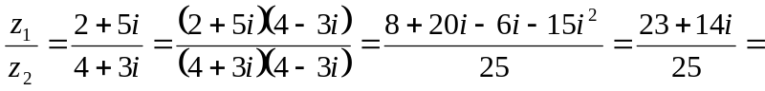
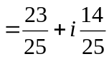

Очевидны следующие свойства комплексных чисел:
1. 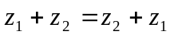
2. 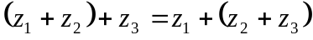
3. 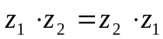
4. 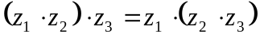
5. 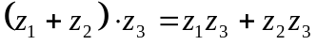
М18.1.5 Теорема (связь арифметических операций и комплексного сопряжения)
1. 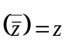
2. 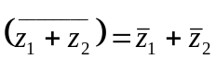 (число, сопряженное к сумме равно сумме сопряженных чисел)
3. 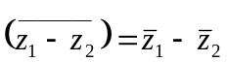(число, сопряженное к разности равно разности сопряженных чисел)
4. 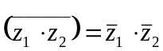 (число, сопряженное к произведению равно произведению сопряженных чисел)
5. 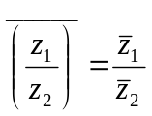 (число, сопряженное к частному равно частному сопряженных чисел)

Доказательство: 1. Очевидно.
Пусть , , тогда 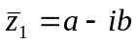, 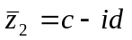

2., 3. , и

4. 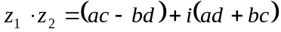, 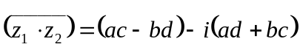

5. 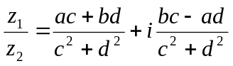, 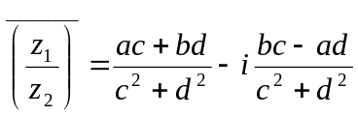
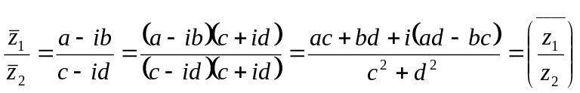.
Теорема доказана.

М18.1.6 Замечание. Понятий «больше» и «меньше» для комплексных чисел не существует. Доказано, что невозможно ввести для комплексных чисел эти понятия таким образом, чтобы они были согласованы с арифметическими операциями.

18.2 Геометрическая интерпретация комплексных чисел

М18.2.1 В прямоугольной системе координат на плоскости отложим от начала координат вектор 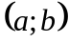 и сопоставим этот вектор комплексному числу . Очевидно, что такое сопоставление будет взаимно однозначным, т.е. каждому комплексному числу соответствует ровно один вектор и каждому вектору соответствует ровно одно комплексное число.
Из определений сложения векторов и сложения комплексных чисел следует, что сложение комплексных чисел можно производить геометрически как сложение соответствующих им векторов.

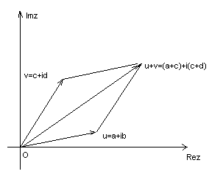
Аналогично можно производить вычитание комплексных чисел как соответствующих им векторов.

М18.2.2 Пусть 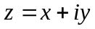 - комплексное число. Рассмотрим полярную систему координат, совмещенную с прямоугольной обычным образом: полюс совпадает с началом прямоугольной системы координат, и полярная ось направлена по положительному направлению оси абсцисс. Тогда, поскольку
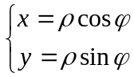,
то 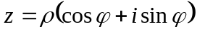.
Замечание: Запись комплексного числа в виде называют геометрической формой комплексного числа.

М18.2.3 Определение: Величина 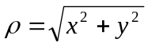 называется модулем комплексного числа и обозначается 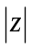. Величина называется аргументом комплексного числа .
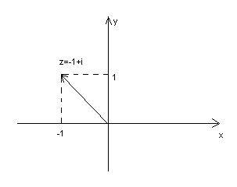
Пример: Найти геометрическую форму комплексного числа 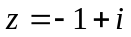

Из рисунка видно, что 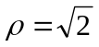, 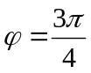 ( это можно было определить и аналитически), значит,
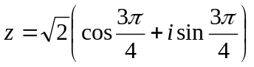

М18.2.4 Пусть 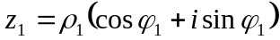, 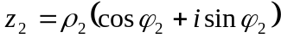, тогда
Таким образом, при умножении комплексных чисел их модули перемножаются, а аргументы складываются.

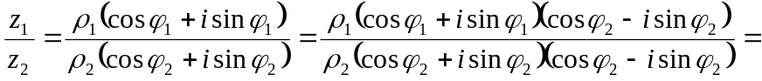
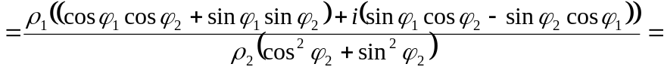
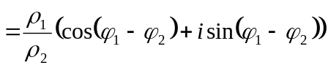
Значит, при делении комплексных чисел их модули делятся, а аргументы вычитаются.
Замечание: Из вышесказанного следует, что для любых комплексных чисел 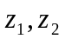 имеют место равенства 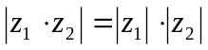 и 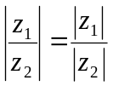.
М18.2.5 Пусть , тогда, поскольку при умножении комплексных чисел их модули перемножаются, а аргументы складываются:
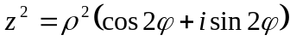
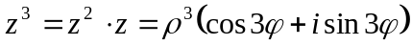
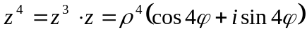 и т. д.
Кроме того, 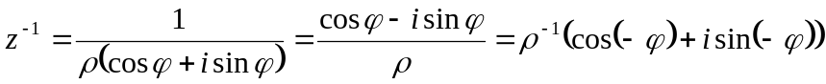,
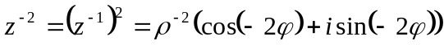 и т. д.
Таким образом, имеет место формула Муавра:
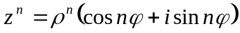 при 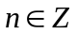.

Пример: Найти 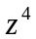, если
Решение: Поскольку , то
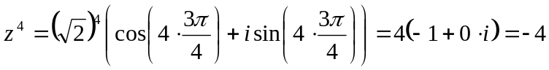

М18.2.6 Определение: Корнем степени n из комплексного числа называется комплексное число такое, что 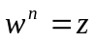.

М18.2.7 Очевидно, что если , то число 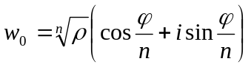, где под выражением 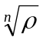 подразумевается арифметический корень степени n из действительного числа, является корнем степени n из числа .
Кроме того, при любом целом значении числа комплексное число 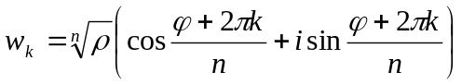 также является корнем степени n из числа .
Действительно:
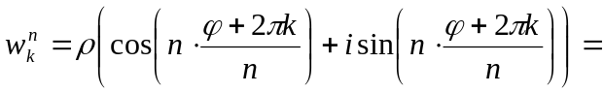

Среди чисел различными являются только n чисел. Эти числа получаются, если числу последовательно придавать значения 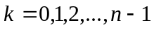.

Пример1: Вычислить 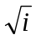
Решение: Найдем геометрическую форму числа :

Модуль числа равен 1, аргумент равен , поэтому 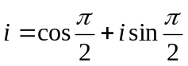.
Поскольку извлекается корень второй степени (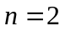), в формуле
надо будет брать 2 значения: 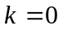 и 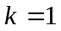:
При : 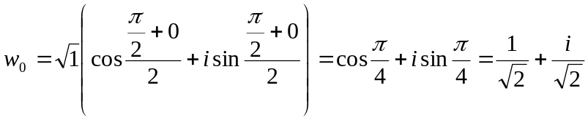
При :

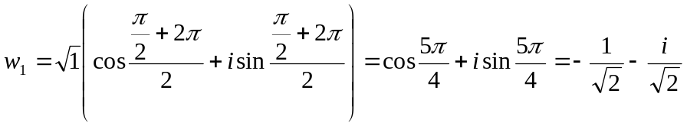Пример 2: Вычислить 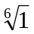
Решение: Модуль комплексного числа 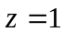 равен 1, аргумент равен 0.
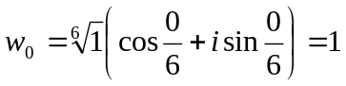
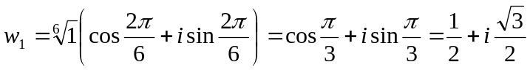
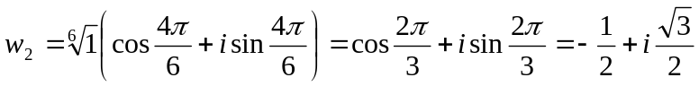
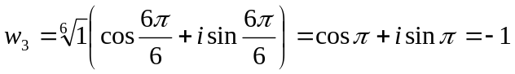
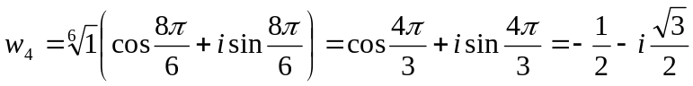
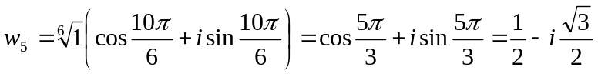
Замечание1: Если комплексные числа, являющиеся корнями степени из 1, отметить на комплексной плоскости, то они будут являться вершинами правильного -угольника с центром в начале координат.
Замечание 2: Для любого комплексного числа уравнение 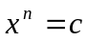 имеет ровно различных комплексных корней.

18.3 Комплексные корни алгебраических уравнений

Понятие комплексного числа позволяет решать квадратные уравнения с отрицательным дискриминантом и даже с комплексными коэффициентами.
Пример 1: Решить уравнение 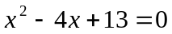
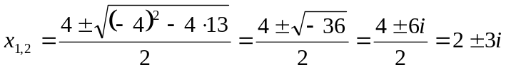
Пример 2: Решить уравнение 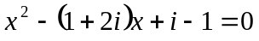
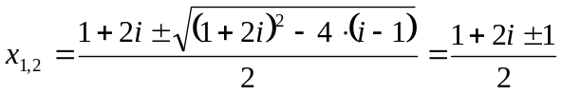. 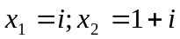
М18.3.1 Замечание: Если комплексное число является корнем уравнения с действительными коэффициентами, то комплексно сопряженное к нему число также является корнем того же уравнения.

Значит, любой многочлен второй степени можно представить в виде произведения двух многочленов первой степени. Так, в примере 1
, а в примере 2
М18.3.2 В дальнейшем удобно будет считать, что многочлен степени имеет ровно комплексных корней (среди которых могут быть и одинаковые).
М18.3.3 Определение: если уравнение имеет k одинаковых корней , то говорят, что корень имеет кратность k.

Пример: Найти все корни многочлена 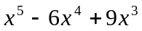
Решение:
Выражение 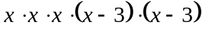 равно 0 тогда, когда равен нулю хотя бы один из сомножителей, т.е.  или или или или 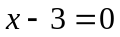. Значит, уравнение имеет 5 корней: 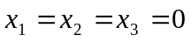, 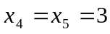.

Контрольные вопросы:
- Что называется мнимой единицей? Что называется комплексным числом? Что называется действительной частью и мнимой частью комплексного числа?
- Какое число называется комплексно сопряженным с данным числом? Как производятся арифметические действия с комплексными числами? Как связаны между собой комплексное сопряжение и арифметические действия?
- Какова геометрическая интерпретация комплексных чисел? Что называется геометрической формой комплексного числа? Что такое модуль и аргумент комплексного числа?
- Как изменяются модули и аргументы при умножении и делении комплексных чисел. Запишите формулу Муавра.
- Что называется корнем из комплексного числа? Запишите формулу для корня степени из комплексного числа.

